Capítulo 8

Los ecos de Pedro

La figura de Pedro, según el nombre que le puso Jesús, a Simón hijo de Juan, (Bar-jona) que se llamaba “en el mundo”, tuvo una resonancia enorme en el Colegio apostólico y una importancia especial a lo largo de la Historia de la Iglesia cristiana. No fue un Apóstol más. Fue el Apóstol en el que Jesús se apoyó, al que prometió una autoridad especial y al que al fin recibió en la última aparición junto al lago la misión de apacentar a corderos y a ovejas.

Como cabeza de los Apóstoles y piedra donde Jesús quiso construir la Iglesia, se hizo notar en los años de la vida pública de Jesús como decidido, comprometido, fiel y audaz. Y como dirigente natural por su carácter y como presente en todos los hechos especiales de Jesús, se presentó como futuro animador de la comunidad que quería fundar para después de su partida.

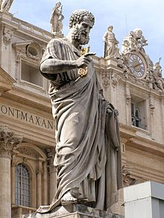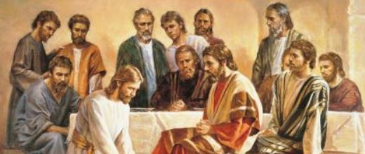
En San Pedro del Vaticano

Así lo entendió la Iglesia a lo largo de los siglos y así hay que presentar su figura y su autoridad.

Aludir a la figura de Pedro es entrar en la órbita del Evangelio de Jesús y admirar, no tanto su protagonismo, sino más bien su fe y su amor apasionado por Jesús. Basta para ellos resumir sus intervenciones y su resonancia en el Evangelio. Ese eco continuó desde las referencias antiguas del periodo patrístico hasta las cautivadoras descripciones noveladas o recogidas en las pantallas del cine o de la Televisión.

La figura de Pedro en Roma ha llenado cientos de páginas y de diversas interpretaciones en todos los campos artísticos, desde la novela hasta la poesía, desde la pintura hasta la escultura y a arquitectura.

Todo culmina en la certeza de que Pedro terminó su vida en Roma y “creó escuela” allí, siendo el “Primer Obispo “ de la ciudad de Roma. Esto significa que puso las bases de lo que la Historia desarrollaría después en Roma. Organizó y alentó a la comunidad romana cristiana para ser modelo y apoyo en criterios y en servicios para todas las demás comunidades de universo. La Iglesia así lo entendió a lo largo de los siglos, desde los primeros momentos, aunque no cabe duda de que Pedro también estuvo en Jerusalén, en Antioquia, acaso en Efeso y otras muchas ciudades.

Podemos resumir esta singularidad del Apóstol analizando sus ideas, viendo cómo se describió en los primeros tiempos su valor como Apóstol y valorando su influencia como mensajero de Cristo.

Las Epístolas de S. Pedro
Los únicos escritos que poseemos atribuidos a San Pedro son sus dos Epístolas en el Nuevo Testamento y que con toda probabilidad no son suyas, sino colocadas bajo su nombre por tener una correcta doctrina muy concorde con su pensamiento. Parece que ambas fueron dirigidas a los convertidos de Asia Menor.

La Primera Epístola es larga y sistemática, con densidad ideológica y redacción muy correcta y literaria. Está llena de admoniciones hacia la caridad, disponibilidad y humildad; y en general insiste en los deberes en la vida de los cristianos.

Va dirigida "a los que viven como extranjeros en la Dispersión: en el Ponto, Galacia, Capadocia, Asia y Bitinia" (1 Ptr. 1. 1). Se presenta el autor como "Pedro, apóstol de Jesús" (1 Ptr. 1.1), "testigo de los sufrimientos de Cristo" (1 Ptr. 5.1) y como escritor con "Silvano, hermano fiel" (1 Ptr. 5. 12).
El tono literario es excelente en un griego demasiado bien hecho para un pescador de Galilea. Alude a epístolas de San Pablo. Cita con precisión la tradición griega de los Setenta. Son razones que sugieren una mano diferente a la de Pedro el Apóstol.
Sí parece dirigida desde Roma. Bien pudo ser escrita por Silvano, compañero de san Pablo, o por otro en momentos en que Pedro estaba en Roma (64 o 65). Pero más seguro es que la redacción es posterior. Hace referencia a la persecución que sufren los hermanos (4. 12-19 y 5.9), que pueden aludir a la de Nerón de estos años, pero también podría referirse a la más cruenta y extensa decretada por Domiciano (81 a 96 d. C)

Está claramente dirigida a recientes convertidos para alentar en la fe y para fortalecer a los débiles, sobre todo pensando en la Resurrección de Jesús, "esperanza viva" (1 Ptr. 1. 3)

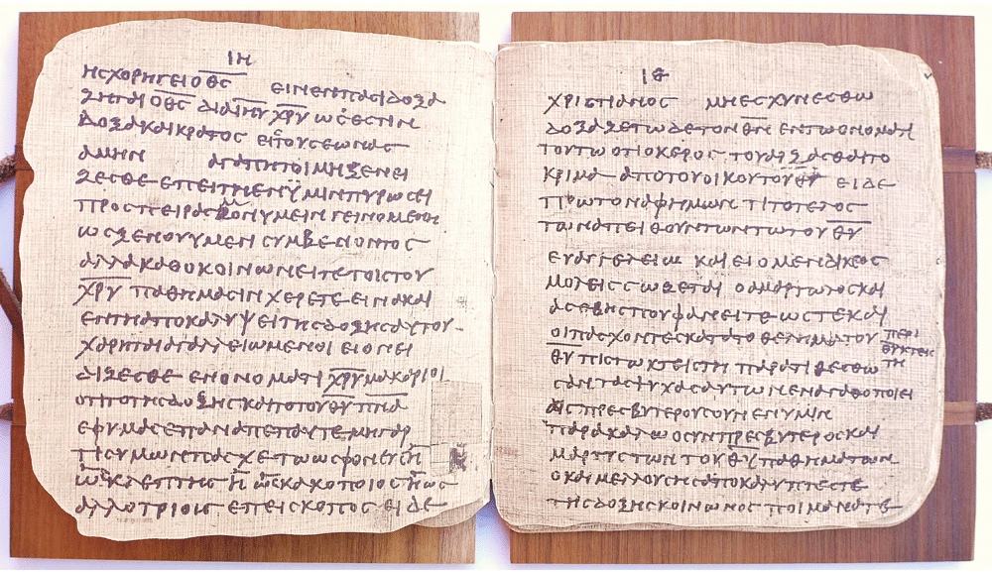

Se insta a los siervos a demostrar obediencia, imitando el ejemplo de Jesús (1 Ptr. 2. 18-25). Se exhorta a las desposadas con no cristianos a ser "sumisas a los maridos para que sean ganados no por las palabras sino por la conducta de sus mujeres" (1 Ptr. 3. 1).
Se presenta como modelo la muerte de "Cristo, que nos salva de los pecados" (1 Ptr. 3,18). Se advierte a quienes desobedezcan, a quienes hagan el mal, a quienes no amen al prójimo, que "el fin de todas las cosas está cercano" (1 Ptr. 4,7) y que "ha llegado el tiempo de comenzar el juicio por la casa de Dios" (1 Ptr. 4. 17).

Al concluir, Pedro manda saludos de parte de la iglesia situada en Babilonia. Esto prueba que la Epístola fue escrita desde Roma, que en esos tiempos los judíos la llamaban "Babilonia por lo mal que se portaba con ellos, haciendo recordar la explotación que VII tuvo con los judíos llevados la cautividad.

La Segunda Epístola trata de las falsas doctrinas, habla de la segunda venida del Señor y concluye con una bella doxología, pero creced en la gracia y sabiduría de Jesucristo, nuestro Señor y Salvador. A él sea la gloria, ahora y por siempre.

Es más breve. Mensaje de fortaleza contra los falsos profetas que parecen. Los herejes no son fieles a las enseñanzas del mejor testigo de Cristo. Pedro

Va dirigida a "los que por la justicia de nuestro Dios y Salvador Jesucristo les ha cabido en suerte una fe tan preciosa como la nuestra" (2 Petr. 1. 1).
Afirma ser obra de "Simón Pedro, siervo y apóstol de Jesucristo" (2 Ptr. 1. 1), testigo de la Transfiguración de Cristo (2 Ptr. 1. 18), "hermano" de San Pablo” (2 Ptr. 3. 15) y autor de la carta anterior (2 Ptr. 3. 1).
Incorpora, casi copiando literalmente, el texto, la Epístola de San Judas y demuestra que conoce algunas epístolas de San Pablo (2 Ptr. 3. 15-16) y de sus falsos intérpretes gnósticos.
Con seguridad no es materialmente de Pedro, sino que quiere clarificar ante los destinatarios la doctrina del Apóstol y apoyarse en su autoridad para persuadir en la fe y en la verdad.

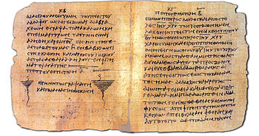

Tiene tres partes diferentes:
- En la primera se recuerda a los lectores las promesas que Dios les hizo a través de Cristo. (Cap. 2)
- En la segunda se condena a los falsos predicadores. Recoge aquí textos paralelos, acaso literales, de Judas. (Cap. 3)
- En la tercera se refuta a los que hablan "en son de burla" (2 Ptr. 3. 3) y se confirma la llegada del "día de Dios" (2 Ptr. 3. 12).
En las tres partes, la fe es el centro de atención y se cuida de persuadir a sus destinatarios que trabajes para no perder el camino pues, "no se retrasa el Señor en el cumplimiento de la promesa no queriendo que algunos perezcan, sino que todos lleguen a la conversión" (2 Ptr. 3. 9).

La autenticidad y las ideas

Es clara la autenticidad de las ideas contenidas en ambas cartas. Es lo que Pedro con toda seguridad ofrecía en sus discursos y exhortaciones. Pero el estilo escrito de las cartas es tan culto que parece inaceptable que las escribiera Pedro.

Un cristiano muy culto, de su grupo o del paralelo de Pablo también en Roma, tuvo que redactarlas siendo probable que no fue él quien las redactó y diseñó. Un cristiano sin cultura literaria, como dicen los críticos, no podía escribir en griego de esa forma.

2 Los Apócrifos sobre Pedro

Otro signo del gran aprecio que siempre despertó la figura de Pedro está simbolizado en los libros apócrifos que pronto surgieron vinculados con su figura y con su labor evangelizadora. Surgieron de forma prematura, porque hasta los hubo ya de finales del siglo I

Los principales son:

El Evangelio de Pedro el más adelantado en el tiempo, que es acaso del tiempo inmediato a su muerte y martirio, sin que falte comentarios que lo sitúan hacia el año 70, aunque otros lo sitúan a mediados del siglo II.

Los Hechos de Pedro de mediados del siglo II. En él se reflejan los avatares del protagonista en relación a los judaizantes

Los Hechos de Pedro y Pablo entre el 150 y el siglo III comentan los datos originales de cada uno de estos importantes evangelistas y de las relaciones entre ambos

Una Carta de Pedro a Felipe, conservada en la biblioteca Nag Hammadi posiblemente del 130 o del 150. En ella se anima al citado Felipe sin que se clarifique si era el diácono elegido o el apóstol, ambos con el mismo nombre.

El Apocalipsis gnóstico de Pedro, conservada en la biblioteca Nag Hammadi parece del siglo II, acaso hacia el año 170, se mueve, injustamente para S. Pedro, en la línea mística y marginal de los gnósticos.

Los Hechos de Pedro y los doce Apóstoles, obra breve conservada en la biblioteca Nag Hammadi del siglo IV

Un Apocalipsis de Pedro, que fue considerado auténtico libro inspirado por Dios hasta bien entrado el siglo IV.

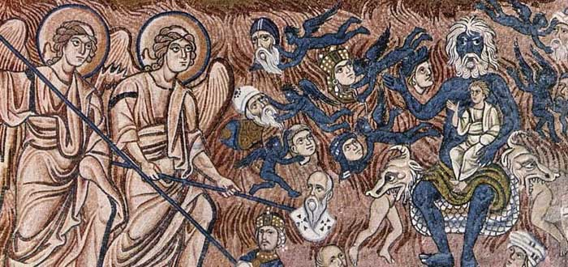

No importa ahora analizar los datos que se aportan sobre la figura de Pedro en estos texto o en los otros que existen de los siglo posteriores al III. La impresión general es que pocos elementos nuevos aportan, salvo la impresión de la singularidad e importancia de la figura de San Pedro en los primeros años del cristianismo.

El más importante de los citados parece ser el Evangelio de Pedro. Es un evangelio apócrifo que se conoce sólo fragmentariamente, gracias a un manuscrito hallado en Egipto en el invierno de 1886-87.
Escrito en primera persona, el narrador se identifica como Simón Pedro (vers. 60), aunque los estudiosos actuales descartan que pudiera ser efectivamente escrito por el apóstol. Sólo se conserva de este relato la parte correspondiente a la Pasión y Resurrección de Cristo.

El texto ofrece importantes diferencias con respecto a la narración de los evangelios canónicos. Aunque hay quienes retrotraen su fecha de composición hasta el año 70, con lo cual sería aproximadamente contemporáneo de los evangelios sinópticos En realidad la mayor parte de los investigadores lo sitúa en la primera mitad del siglo II.
Las investigaciones sobre un Apóstol tan importantes sigue en los diversos ambientes en los que actuó, especialmente en Roma.
En el invierno de 1886-87 fue hallado en el sepulcro de un monje en Ajmin, antigua Panópolis, en el Alto Egipto, un libro de pergamino de 66 páginas, datado alrededor del siglo VIII, que contiene fragmentos de varios textos apócrifos. Entre ellos se encuentra (páginas 2-10) una copia fragmentaria del Evangelio de Pedro, en griego. El fragmento conservado es la narración del juicio, crucifixión y resurrección de Jesús.

Con posterioridad al hallazgo del manuscrito de Ajmin, se han encontrado tres breves fragmentos correspondientes a este evangelio. Uno de ellos procede aparentemente de una copia del siglo II, o de principios del siglo III, y contiene la escena en que José de Arimatea solicita el cuerpo de Jesús para darle sepultura (versículos 23 y 24 del manuscrito de Ajmin).

Los otros dos —muy breves— parecen referirse a conversaciones entre Jesús y Pedro, narradas en primera persona por este último. No se corresponden con el manuscrito de Ajmin, y se discute si formaban o no parte del evangelio de Pedro.
También resalta la importancia del Apocalipsis de Pedro. Es un libro apócrifo que data, según muchos estudiosos, del primer tercio del Siglo II. Recoge los supuestos diálogos de Jesús con sus discípulos, a los que comunica la suerte que las diversas personas correrán después de la muerte.
Es la primera referencia al más allá en la literatura cristiana. Describe los tormentos de los condenados en el infierno y los gozos de los bienaventurados en el paraíso.
Se conoce el libro por dos textos: uno etiope y otro griego, aunque la obra original fue compuesta en griego.
Fue considerado canónico por el Fragmento de Muratori, hacia el año 170. Sin embargo, con posterioridad fue apartado de la lista en la totalidad de las iglesias.
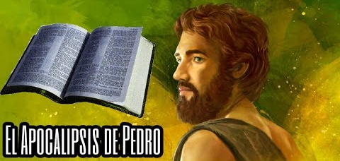

3 La devoción hacia S. Pedro

La devoción de los cristianos al santo apóstol, cabeza de la Iglesia, según quiso Jesús significarle fue siempre intensa. Las excavaciones debajo del baldaquino, que hoy es el alma de la Basílica Vaticana, realizadas entre 1940 y 1948 por orden de Pío XII incrementaron la sensibilidad de los cristianos, aunque sólo demostraron la existencia de una sepultura objeto de veneración singular, pues en torno a ella se disponían otras menos significativas. Todas parecen del siglo I, sin que se pueda decir más.
El arte pictórico y escultórico también tomó la figura del Apóstol como prioritaria en el arte. El primero que testificó su muerte por crucifixión fue Tertuliano en el siglo III. El lugar de la sepultura fue ya exaltado por palabras del presbítero romano Gayo, que recogía Eusebio de Cesarea en el siglo III.

Sobre esa tradición se asentó luego el sentimiento de la supremacía de Roma, y del Obispo romano, sobre la Iglesia entera, iniciándose la capitalidad del "Papa", defensor de la fe, Pastor supremo, "sucesor de Pedro” en el gobierno de la comunidad de sus seguidores.

A partir del siglo XI la Iglesia Oriental negó esa autoridad del obispo de Roma (papa) de forma explícita, aunque las rivalidades con Antioquía proceden ya de los tiempos de Nicea (323) y Constantinopla (385).
La oposición a la teoría de la sucesión petrina por parte del obispo romano fue una de las causas de la Reforma protestante del siglo XVI. Las oposiciones ideológicas del siglo XIX y del XX han sido numerosas.
Pero la significación de Pedro en la Iglesia, y de sus sucesores romanos posteriormente, se ha mantenido hasta nuestros días como doctrina importante en el pensamiento católico y como práctica de hecho, por encima de las demás consideraciones especulativas.

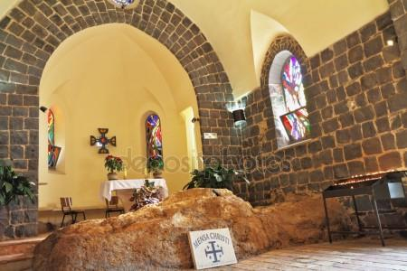
La ermita de Tabga y la roca de Pedro , de Jesús le dijo:
“Sobre esta roca, Pedro, edificaré mi iglesia”
3 Rasgos petrinos

La importancia de Pedro en la Iglesia deriva del protagonismo de este gran apóstol en los relatos evangélicos. Son 111 las veces que su nombre sale en los versículos de los cuatro evangelios: 26 en Marcos, 25 en Mateo, 25 en Lucas y 35 en Juan. Ningún otro nombre o dato se acerca a este termómetro numérico.

El talante se expresa en los rasgos siguientes que brillan en la actuación de este "Príncipe de los Apóstoles":
El amor sincero y ardiente que siempre profesó a Jesús. (Mt.16. 22). Impulsivo y audaz siempre se halló cerca de Jesús, hasta la última confesión de su amor y arrepentimiento después de la Resurrección de Jesús. (Jn. 21. 15-20)
La fe profunda que manifestó en toda ocasión, con la nobleza de sus palabras y con su total adhesión a Jesús (Mt. 16. 13-20; Lc 9. 18-21)
El sentido de autoridad que Pedro representó, que él entendió recibida de Jesús y que ejerció con valor y como servicio en los primeros días de la Iglesia. (Mt. 16. 18; Jn. 1. 42; Mc. 9. 2; Hech. 7. 17-22; Hech. 11. 1-18)
La humildad admirable para reconocer la cobardía de negar a Cristo y el perdón que recibió del maestro después de la resurrección. (Mt. 26. 31-35; Mt. 27. 69-74; Mc. 14. 66-72; Lc. 22. 31-34; Jn. 18. 15-27)
El sentido de liderazgo y valentía que Pedro manifestó al servicio de Jesús y de sus seguidores, latente en todas las narraciones evangélicas. (Jn. 7. 68-71; Jn. 13. 6-10)
El celo ardiente para anunciar la palabra del Señor y la valentía para poner su vida al servicio de la empresa. (Mc. 3. 13-19; Lc. 5. 38-44; Hech. 2. 14-40; Hech 11. 1-48)
Si son todos estos rasgos o no los más significativos de la acción del Apóstol, habrá de decirlo el corazón de quien ama a la Iglesia más que la razón teológica, que se presta a ópticas diferentes.
